المادة : العلوم الفيزيائية و التكنولوجيا . المتوسطة :الأمير عبد القادر // تيغنيف //
الميدان : المادة و تحولاتها . الأستاذ(ة) :ســــــــــــــــي يوسف ابراهيم .
المقطع التعلمي : المادة و تحولاتها . المستوى : ④ متوسط .
الحصة التعلمية : إدماج التعــلمات. المدة : ① ســـــــــاعــة .
الكفاءة الختامية:
يحل مشكلات متعلقة بالتحولات الفيزيائية للمادة ومفسرا هذه التحولات بالاستعانة بالنموذج الحبيبي للمادة.
رقم
المذكرة :⑤

♥ الكفاءة الختامية :
يحل مشكلة من الحياة اليومية متعلقة بتحولات المادة في المحاليل المائية موظفا نموذج الذرة و الشاردة و مبدأ انحفاظ الشحنة و الكتلة .
♥ مركبات الكفاءة :
◄ يحضــــــــــــــــــــــــر محلولا مائيا لاستخدامات تجريبية و يحقق تجارب لتحولات كيميائية مستخدما التجهيز المناســـــب و محترما قواعد الأمن .
◄ يستفيــــــــــــــــد من خصائص التحولات الكيميائية في المحاليل المائية الشاردية في التطبيقات العملية من الحياة اليومية.
◄ يوظف مفهوم الشاردة للتعبير عن التحولات الكيميائية التي تحدث في وسط شاردي .

هدف وضعيـــــــة " ادماج التعلمــــات "

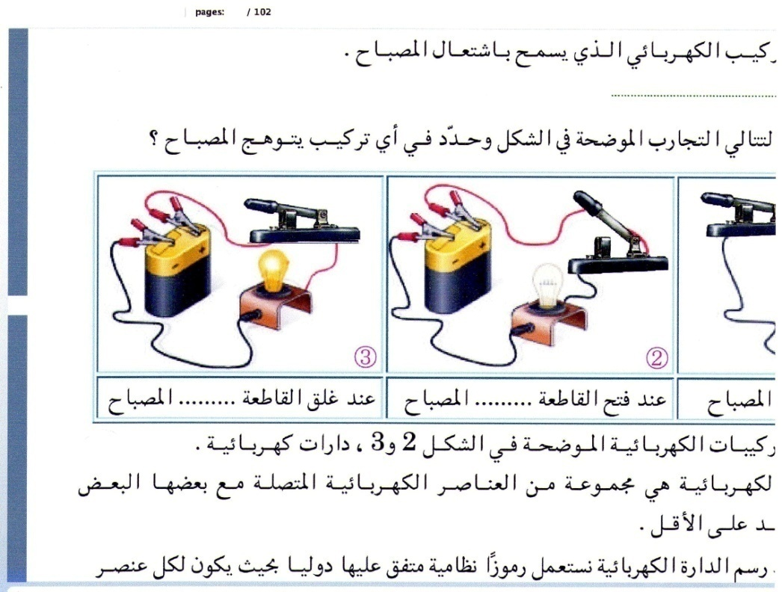


▓ مـــــــــــــــــــــــــاذا ندمـــــــــــــــــــــــــــج:
◘ الشــــــــــــــــــــــاردة و المحلول الشاردي.  ◘ التحليــــــــــــــــــــــــــل الكهربائي البسيط .  ◘ التفاعلات الكيميائية في المحاليل الشاردية. | المعارف و مواضع الادماج.
◘ يستعمل الترميـــــــــــــــــــــــــــــز العالمي .  ◘ يلاحظ و يستكشف و يحلل و يستدل منطقيا .  ◘ ينمذج وضعيات للتفسير و التنبؤ و حل مشكلات و يعد استراتيجية ملائمة لحل وضعيات مشكلة .  ◘ يستعمل مختلف أشكال التعبير الأعداد و الرموز و الأشكال و المخططات و الجداول و البيانات . | الكفاءة العرضية المستهدفة بالادماج.
◘ يمارس الفضول العلمي و الفكر النقدي فيلاحظ و يستكشف و يستدل منطقيا .  ◘ يسعى الى توسيع ثقافته العلمية و تكوينه الذاتـــــــــــــــــــــــــــــــــــــــــــي .  ◘ يكرس العمل الجماعي ضمن وحدة عضوية واحدة ( أعضاء الفوج الواحد ) . | السلوكات و القيم  المستهدفة بالادماج.
▓ كــــــــــــــــــــيف ندمـــــــــــــــــــــــــــج:
◘ صـــــــــــــــــــــــــــــور و رسومات توضيحيـــــــــــــة( بروتوكولات تجريبية ) . | نمط السندات التعليمية  المطلوب تجنيدها لتعلم الادماج .
◘ صعوبة الترجمة السليمة للوضعية و تحديد المهمة المقصودة .  ◘ صعوبة توظيف الموارد المعرفيـــــــــــــــــــــــــــــــــــــــــــــة . | العقبات التي يمكن أن تتعرض الاجراء.
سير الوضعيـــــــة " إدماج التعلمـــــات "
تغنيف مدينة تاريخية اشتهر اسمها بأقدم انسان في شمال افريقيا " رجل الأطلس " ، بُعدُها الحضاري جعل منها قطبا للبحث ، في احدى خرجاته الاستكشافية المعتادة في منطقة البركة 'العين' وجد عبد الله تلميذ في السنة 04 متوسط عملة معدنية تالفة تعود إلى عهد الرستميين ، فتساءل عن كيفية حمايتها من التآكل نظرا لقيمتها الثمينة ، طارحا بذلك استفساراته على الموقع .  بـــــــــــــــــــــــــــــاعتبارك من رواده ، قررت مساعدة عبد الله بتقديم بروتوكول تجريبي مفاده طلـــــي القطعة النقدية للحصول على سطح مصقول بطريقة جميلة (انظر الوثيقة 01) .  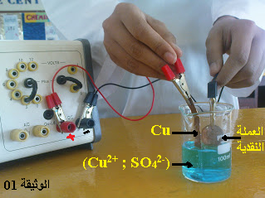  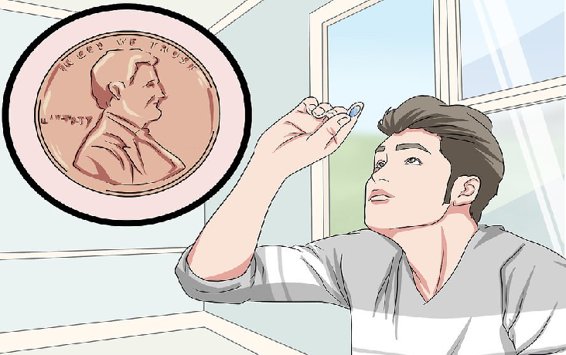 | نــــــــص الوضعية
- هل يجب أن تكون العملة النقدية هي المصعد أو المهبط ؟  ◙ عند غلق القاطعـــــــــــــــــة: ماذا يحدث على مستوى مسرى المصعد (+) ؟  - أكتب المعادلات النصفية عند كل مسرى ، ثم استنتج المعادلة الإجمالية .  - اذا اعتبرنا هذا التحليل غيــــــــــــــــــر بسيط :  ◙ مــــــــــــــا الفرق بين التحليل الكهربائي البسيط و غير البسيط .  - ما الهدف من عملية الطلــــــــــي . | التعليمــــــــات
◘ يقدم الوضعية و يشرح التعليمات و شكل المطلوب منهم ( لا يقدم التوجيهات أكثر من اللزوم ).  ◘ يساعد التلاميذ على حصر المشكل و الانطلاق في البحث .  ◘ يقدم الدعم و المساعدة من أجل تقديم جهود البحث ( خاصة مع المتعطلين ) بدون تعليقات تقييمية .  ◘ يذكرهم بالوقت .  ◘ يقيم عمل التلاميذ و يعد الخطة العلاجية بعد الانتهاء . | منـــــــاقشة  الوضعيــــــــة

الترجمة السليمة للوضعية | ◘ يتعلم حصر المشكل و يدون المعطيات و توظيف مكتسباته القبلية التي تقوده إلى الحل .  ◘ يميز بين المحاليل الشاردية و الجزيئية و يتعرف على نوعية المسرى .  ◘ يشرح ما يحدث عند المسريين ويكتب معادلات كيميائية  ◘ يميز بين التحليل الكهربائي البسيط وغير البسيط .  ◘ يحدد الغاية من عملية الطلي (الغلفنــــــــة) .
الاستخدام السليم لأدوات المادة | - يجب أن تكون العملة النقدية هي : المهبــــــــــــــــــــط .  ◘ عند غلق القاطعـــــــــــــــــة:  على مستوى مسرى المصعد (+) : يتآكل معدن النحاس ، فتتحول ذراته إلى شوارد تنتقل إلى المحلول الشاردي "كبريتات النحاس" .  - كتابة المعادلات النصفية عند كل مسرى:  المصعد : تتعرض الصفيحة المعدنية للتآكل و ذلك بفقد كل ذرة نحاس عن 2 الكترون للمصعد متحولة إلى شاردة ، وفق المعادلة النصفية :  Cu_{(S)}→ Cu²⁺_{(aq)} + 2é …(1)  المهبط : تتجه شوارد النحاس الموجودة في المحلول إلى المهبط و يمثله العملة النقدية ، فتكتسب 2 الكترون فتتحول إلى ذرات نحاس تترسب على العملة النقدية ، وفق المعادلة النصفية :  Cu²⁺_{(aq)} + 2é→ Cu_{(S)} … (2)  المعادلة الإجمالية :  من (1) و (2) نجد أن :  Cu_{(S)}+ Cu²⁺_{(aq)} + 2é → Cu²⁺_{(aq)} + 2é + Cu_{(S)}  بــــــــــــــــــــــــــــــــاختزال الإلكترونات بين طرفي المعادلة ، نجد :  Cu_{(S)}+ Cu²⁺_{(aq)} → Cu²⁺_{(aq)} + Cu_{(S)}  - اذا اعتبرنا هذا التحليل غيــــــــــــــــــر بسيط :  الفرق بين التحليل الكهربائي البسيط و غير البسيط :  التحليل الكهربائي البسيط التحليل الكهربائي غير البسيط  المسريان من الفحم أو الغرافيت أحد المسريين أو كلاهما من معدن (نحاس ، حديد قصدير...)  عدم تآكل المسريين (مسريان محفوظان) تآكل أحد المسريين (مسريان غير محفوظان)  - الهدف من عملية الطلــــــــــي :  ♯ حماية المعادن من التآكل و من العوامل الخارجية .  ♯ إكساب المعدن المراد طليه مظهراً جمالياً .  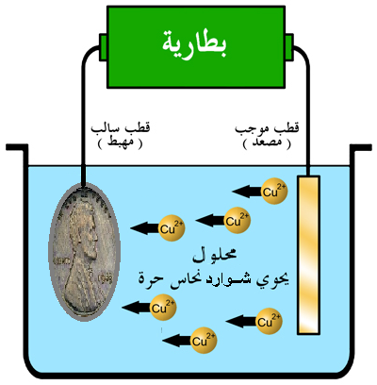
الانسجام | ◄ التسلسل المنطقي للأفكار و انسجام التفسيرات المقدمة .
التمييز و الاتقان | ◄ الدقة في الاجابة .
المراجع : المنهاج , الوثيقة المرافقة , مواقع الانترنيت , الكتاب المدرسي , مذكرات سابقة .
النقد الذاتي :.............................................................................................................................................................................

الأستاذ(ة) : المدير(ة) : المفتش(ة) :

تغنيف مدينة تاريخية اشتهر اسمها بأقدم انسان في شمال افريقيا " رجل الأطلس " ، بُعدُها الحضاري جعل منها قطبا للبحث ، في احدى خرجاته الاستكشافية المعتادة في منطقة البركة 'العين' وجد عبد الله تلميذ في السنة 04 متوسط عملة معدنية تالفة تعود إلى عهد الرستميين ، فتساءل عن كيفية حمايتها من التآكل نظرا لقيمتها الثمينة ، طارحا بذلك استفساراته على الموقع . بـــــــــــــــــــــــــــــاعتبارك من رواده ، قررت مساعدة عبد الله بتقديم بروتوكول تجريبي مفاده طلـــــي القطعة النقدية للحصول على سطح مصقول بطريقة جميلة (انظر الوثيقة 01) .



- هل يجب أن تكون العملة النقدية هي المصعد أو المهبط ؟
◙ عند غلق القاطعـــــــــــــــــة: ماذا يحدث على مستوى مسرى المصعد (+) ؟
- أكتب المعادلات النصفية عند كل مسرى ، ثم استنتج المعادلة الإجمالية .
- اذا اعتبرنا هذا التحليل غيــــــــــــــــــر بسيط :
◙ مــــــــــــــا الفرق بين التحليل الكهربائي البسيط و غير البسيط .
- ما الهدف من عملية الطلــــــــــي .
...................................................................................................................................................................................
تغنيف مدينة تاريخية اشتهر اسمها بأقدم انسان في شمال افريقيا " رجل الأطلس " ، بُعدُها الحضاري جعل منها قطبا للبحث ، في احدى خرجاته الاستكشافية المعتادة في منطقة البركة 'العين' وجد عبد الله تلميذ في السنة 04 متوسط عملة معدنية تالفة تعود إلى عهد الرستميين ، فتساءل عن كيفية حمايتها من التآكل نظرا لقيمتها الثمينة ، طارحا بذلك استفساراته على الموقع.
بـــــــــــــــــــــــــــــاعتبارك من رواده ، قررت مساعدة عبد الله بتقديم بروتوكول تجريبي مفاده طلـــــي القطعة النقدية للحصول على سطح مصقول بطريقة جميلة (انظر الوثيقة 01) .



- هل يجب أن تكون العملة النقدية هي المصعد أو المهبط ؟
◙ عند غلق القاطعـــــــــــــــــة: ماذا يحدث على مستوى مسرى المصعد (+) ؟
- أكتب المعادلات النصفية عند كل مسرى ، ثم استنتج المعادلة الإجمالية .
- اذا اعتبرنا هذا التحليل غيــــــــــــــــــر بسيط :
◙ مــــــــــــــا الفرق بين التحليل الكهربائي البسيط و غير البسيط .
- ما الهدف من عملية الطلــــــــــي .

